RỘN RÀNG NGÀY KHAI TRƯỜNG

Sáng 5/9/2020, hòa trong không khí hân hoan của ngày lễ tựu trường, thầy trò trường Tiểu học Long Biên- quận Long Biên - Hà Nội long trọng tổ chức lễ khai giảng năm học 2020 - 2021 đón nhận cờ thi đua xuất sắc của Liên đoàn Lao động Thành phố Hà Nội

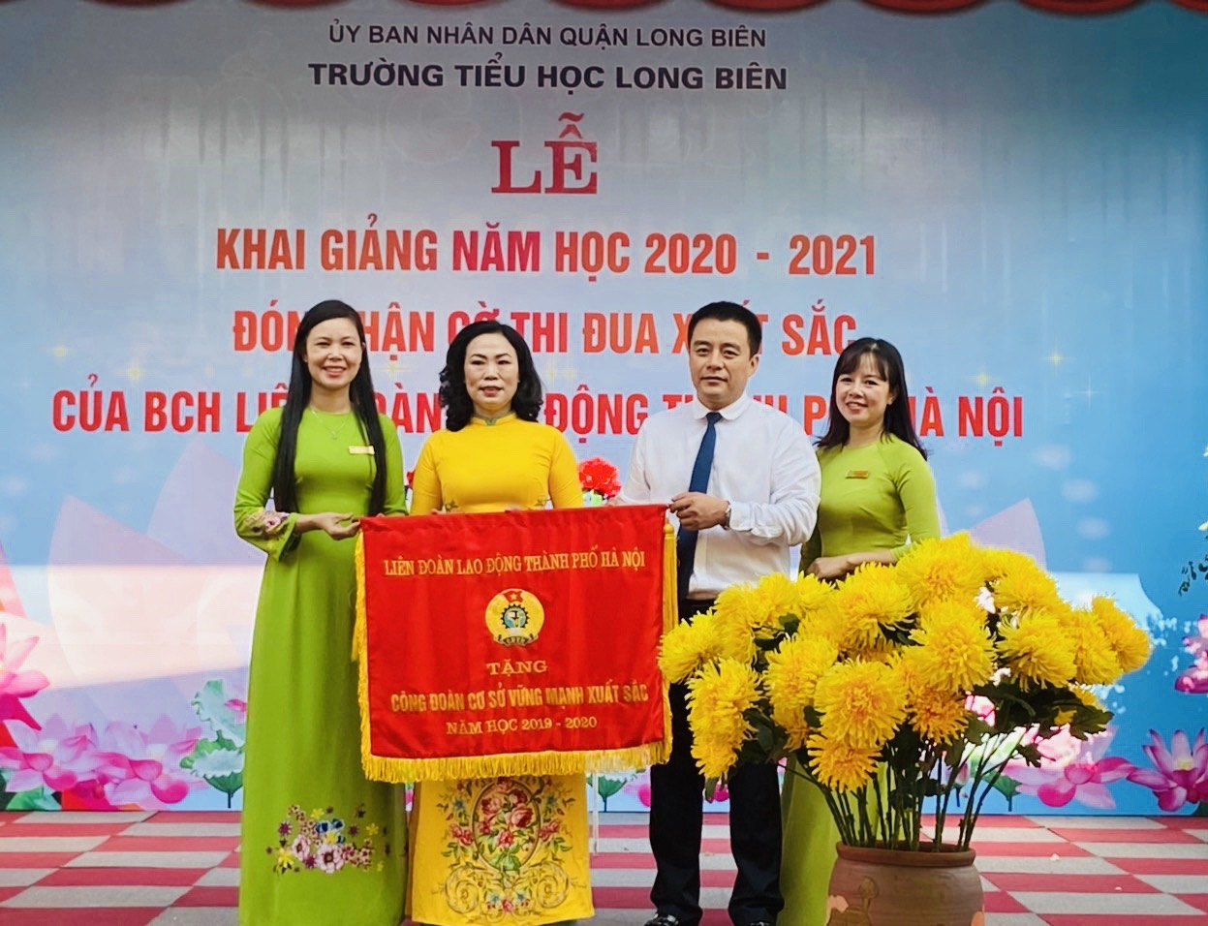

Đ/c Phạm Bạch Đằng – Uỷ viên thường vụ - Chủ nhiệm ủy ban Kiểm tra Quận ủy Long Biên trao Cờ của Liên đoàn Lao động Thành phố cho đại diện nhà trường
Trải qua quá trình xây dựng, phấn đấu và trưởng thành. Ngày hôm nay, trường Tiểu học Long Biên tự hào là một ngôi trường được nhân dân địa phương tín nhiệm và các phụ huynh cùng các em học sinh tin tưởng. Càng vinh dự hơn khi tập thể nhà trường được đón nhận cờ thi đua xuất sắc của Liên đoàn Lao động Thành phố Hà Nội trao tặng trong ngày khai giảng năm học mới.
Đến dự và chúc mừng trong ngày Lễ khai giảng, nhà trường vinh dự được chào đón ông Phạm Bạch Đằng – Uỷ viên thường vụ - Chủ nhiệm ủy ban Kiểm tra Quận ủy Long Biên; Bà Bùi Thị Minh Hiền – Phó trưởng phòng Nội vụ quận LB
ông Đặng Trần Anh – Chuyên viên Phòng GD & ĐT quận Long Biên; Ông Nguyễn Ngọc Phan – Quận ủy viên – Bí thư Đảng ủy phường Long Biên cùng đông đảo các ông bà là Bí thư chi bộ, Tổ trưởng các tổ dân phố cùng các ông bà đại diện các ban, ngành, đoàn thể, các cơ quan, doanh nghiệp đóng trên địa bàn phường Long Biên.
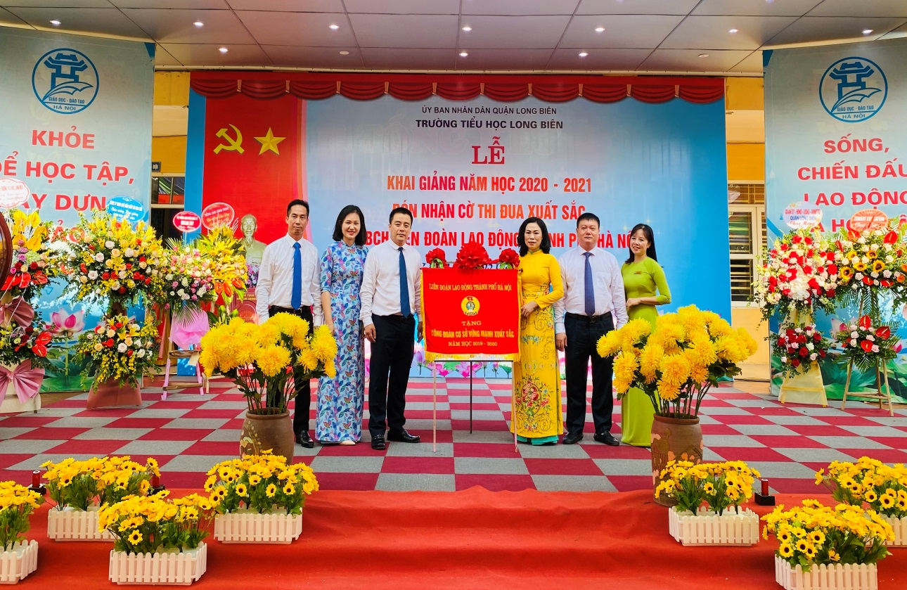
Các đ/c Đại biểu chụp ảnh kỉ niệm cùng BGH nhà trường
Về dự và đưa tin có Bà: Đỗ Thị Thanh Bình - Phó Tổng biên tập Báo TNTP; Nhà báo Nguyễn Thị Hạnh Báo Kinh doanh và pháp luật Nhà báo Nguyễn Thị Bích Liên; ông bà đại diện Ban phụ huynh của 32 lớp.
Mở đầu là phần trao hoa và biển lớp của Ban giám hiệu nhà trường tặng các cô giáo cùng các em học sinh lớp 1. Bước vào năm học mới, niềm vui ấy sẽ được nhân lên gấp bội khi các em đã trở thành những thành viên quan trọng của ngôi nhà mang tên “ Tiểu học Long Biên”. Bên cạnh các em luôn có các cô giáo tâm huyết, luôn quan tâm dìu dắt các em, có bạn bè, anh chị cùng chào đón hát vang bài hát “ Hello – Hello”. Trên gương mặt các em rạng ngời những nụ cười tươi vui, hồn nhiên trên tay là cờ, hoa rực rỡ lấp lánh trong ngày hội khai trường.
Sau nghi lễ chào cờ, toàn trường đứng trang nghiêm đón nghe thư chúc mừng của Tổng bí thư - Chủ tịch nước Nguyễn Phú Trọng gửi ngành Giáo dục đầu năm. Tiếp đó cô giáo Đồng Thị Quyên - Bí thư chi bộ, hiệu trưởng nhà trường phát biểu chào mừng, tuyên bố khai giảng năm học mới. Bài phát biểu của cô Hiệu trưởng đã biểu dương, khen ngợi những thành tích của thầy trò nhà trường đã đạt được trong năm học vừa qua, khích lệ động viên, giao nhiệm vụ cho cán bộ, giáo viên, học sinh năm học mới tiếp tục thực hiện thắng lợi những nhiệm vụ mới đề ra. Bài diễn văn ngắn gọn, súc tích nhưng chứa đựng đầy hào khí, khơi dậy sự tận tâm, tận lực với nghề của mỗi giáo viên, và quyết tâm dạy học đạt thành tích cao cao cho các em học sinh.

Trong không khí long trọng của buổi lễ, nhà trường vinh dự được đón nhận cờ thi đua xuất sắc của Liên đoàn Lao động Thành phố Hà Nội. Đây là những thành tích cao quý và là nguồn cổ vũ, động viên kịp thời những thành tích vượt bậc mà thầy trò trường Tiểu học Long Biên đã đạt được trong năm học vừa qua.
Tiếng trống trường rộn rã vang lên báo hiệu năm học mới bắt đầu do ông ông Phạm Bạch Đằng – Uỷ viên thường vụ - Chủ nhiệm ủy ban Kiểm tra Quận ủy Long Biên đánh vào thời khắc toàn trường trang nghiêm hồi hộp chờ đón chào năm học mới.
Trong năm học 2019 – 2020 vừa qua chất lượng mũi nhọn của nhà trường đã gặt hái được rất nhiều thành công. Các em học sinh đạt nhiều thành tích cao trong các cuộc thi cấp quận, TP, Quốc gia, Quốc tế. Luôn kịp thời động viên và đồng hành cùng với học sinh nhà trường trong suốt 10 năm qua, năm học này Báo TNTP tiếp tục trao tặng 2 xuất học bổng Vừ A Dính mỗi xuất trị giá 1.000.000 đồng cho 2 em học sinh tiêu biểu
Em Phạm Bảo Anh HS lớp 5A1 giải Nhì Tin học trẻ TP, tiếp tục dự thi cấp Quốc gia; giải Khuyến khích cuộc thi giải Toán tuổi thơ qua thư; Giải khuyến khích cuộc thi “ Sáng tạo thanh thiếu niên nhi đồng ” cấp TP.
Em Nguyễn Tuệ Khanh lớp 4A1 giải Nhì Tin học trẻ TP, tiếp tục dự thi cấp Quốc gia; giải khuyến khích cuộc thi “ Sáng tạo thanh thiếu niên nhi đồng” cấp TP
Với việc không ngừng phát huy và giữ gìn những giá trị truyền thống tốt đẹp tương thân tương ái của dân tộc, trong những năm qua UBND Phường Long Biên đã luôn quan tâm động viên các em diện chính sách, hộ nghèo của Phường được đến trường và đi học đầy đủ.
Đặc biệt, nhân dịp khai giảng năm học mới UBND phường Long Biên trao tặng đồ dùng học tập cho 39 học sinh có hoàn cảnh khó khăn.
Buổi lễ khai giảng kết thúc đã để lại ấn tượng sâu sắc trong lòng các quý vị đại biểu, các bậc phụ huynh cùng các em học sinh. Toàn trường đã nghiêm túc thực hiện tổ chức Lễ khai giảng đảm bảo tốt công tác phòng chống dịch bệnh Covid 19 theo chỉ đạo của cấp trên
Kết thúc chương trình khai giảng các đồng chí lãnh đạo, các bậc phụ huynh cùng các các em học sinh cùng chụp những hình ảnh ý nghĩa.
Năm học mới của thầy và trò trường TH Long Biên đã chính thức bắt đầu. Xin chúc mừng những thành tích mà thầy và trò nhà trường đã đạt được trong năm học vừa qua, với tâm thế vững vàng đón chào năm học mới với nhiều thành công!
* Một số hình ảnh tại buổi Lễ Khai giảng:
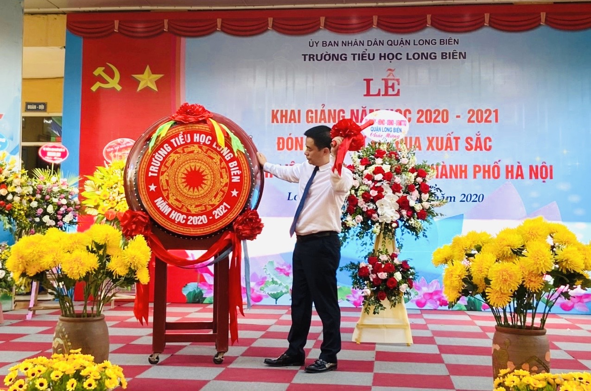
Đ/c Phạm Bạch Đằng đánh trống Khai trường
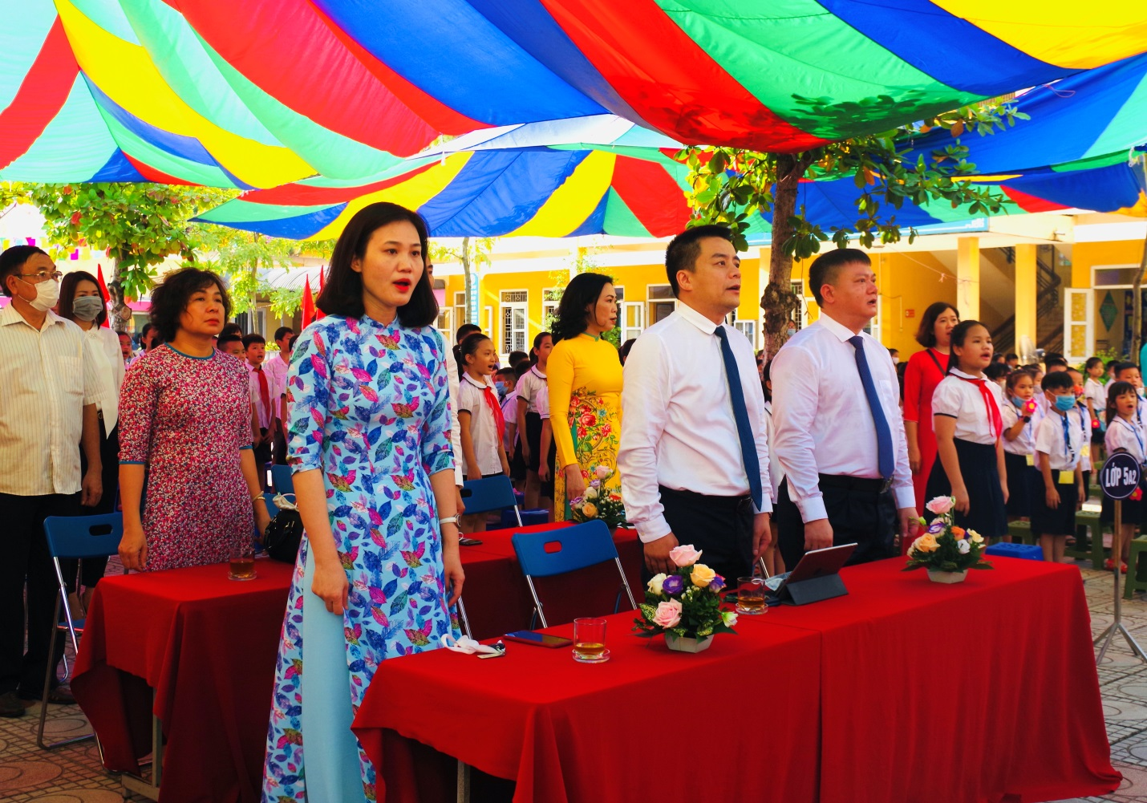

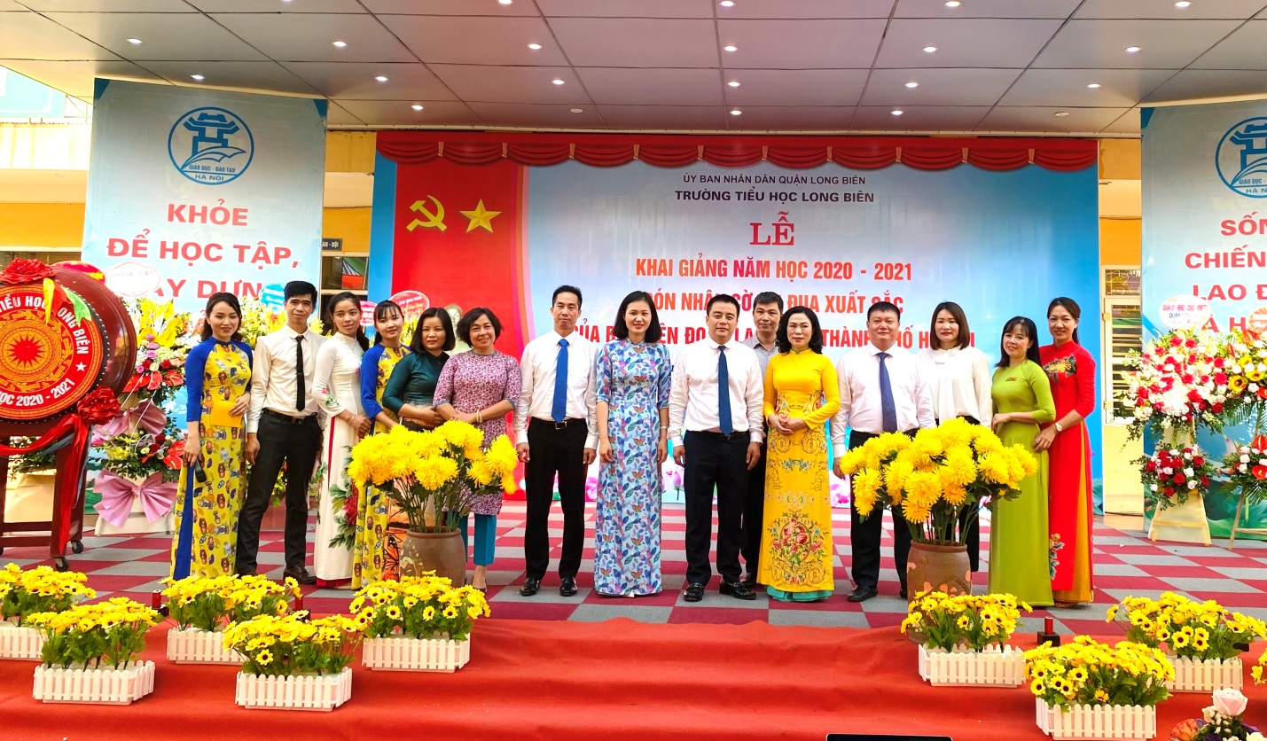

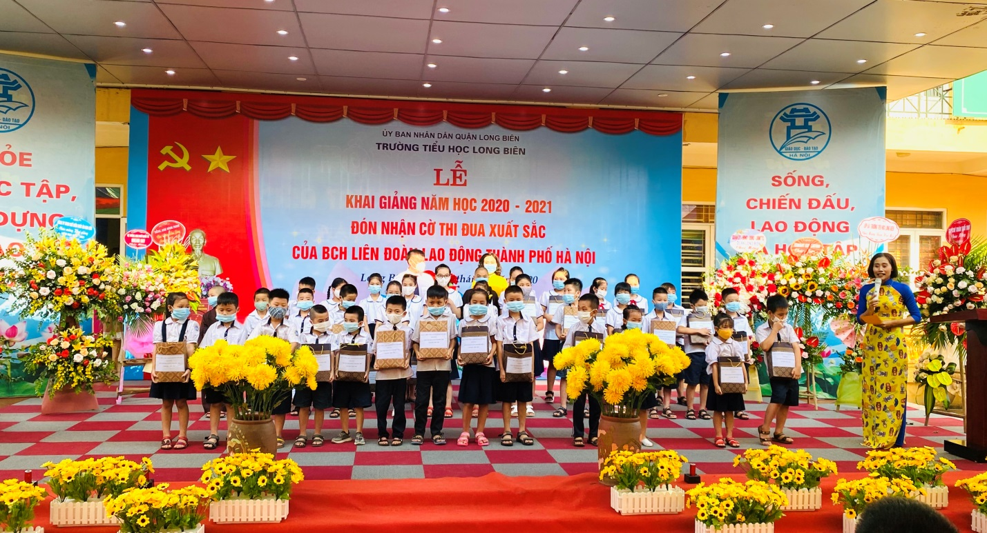
Đ/c Nguyễn Ngọc Phan – Quận ủy viên – Bí thư Đảng ủy phường Long Biên
trao quà của UBND phường LB cho các em HS có hoàn cảnh khó khăn

Ngô Thị Hiền

